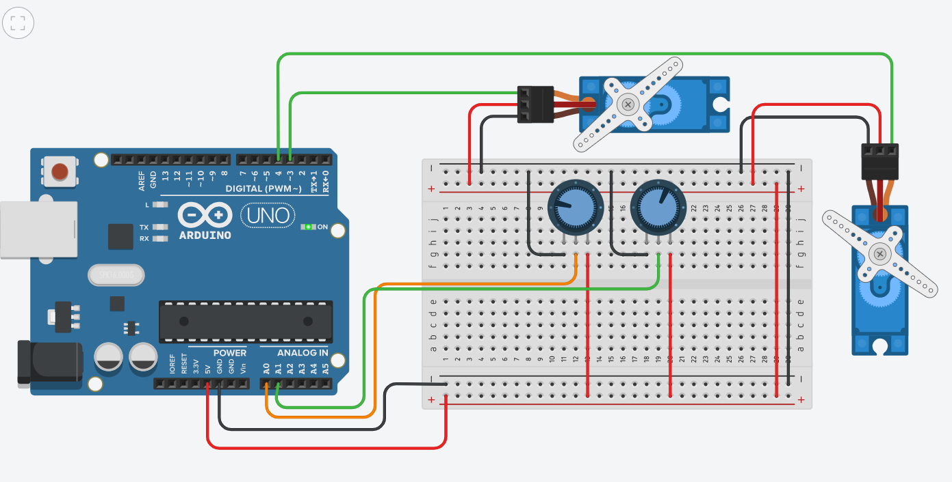

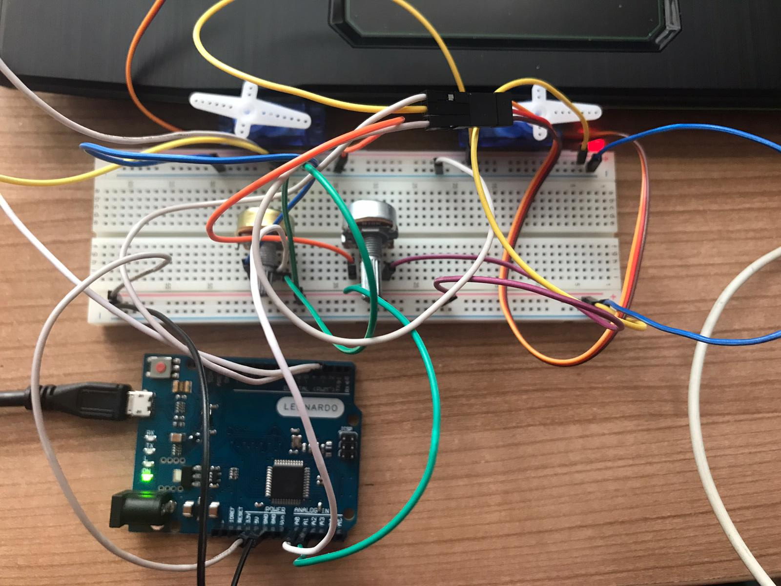

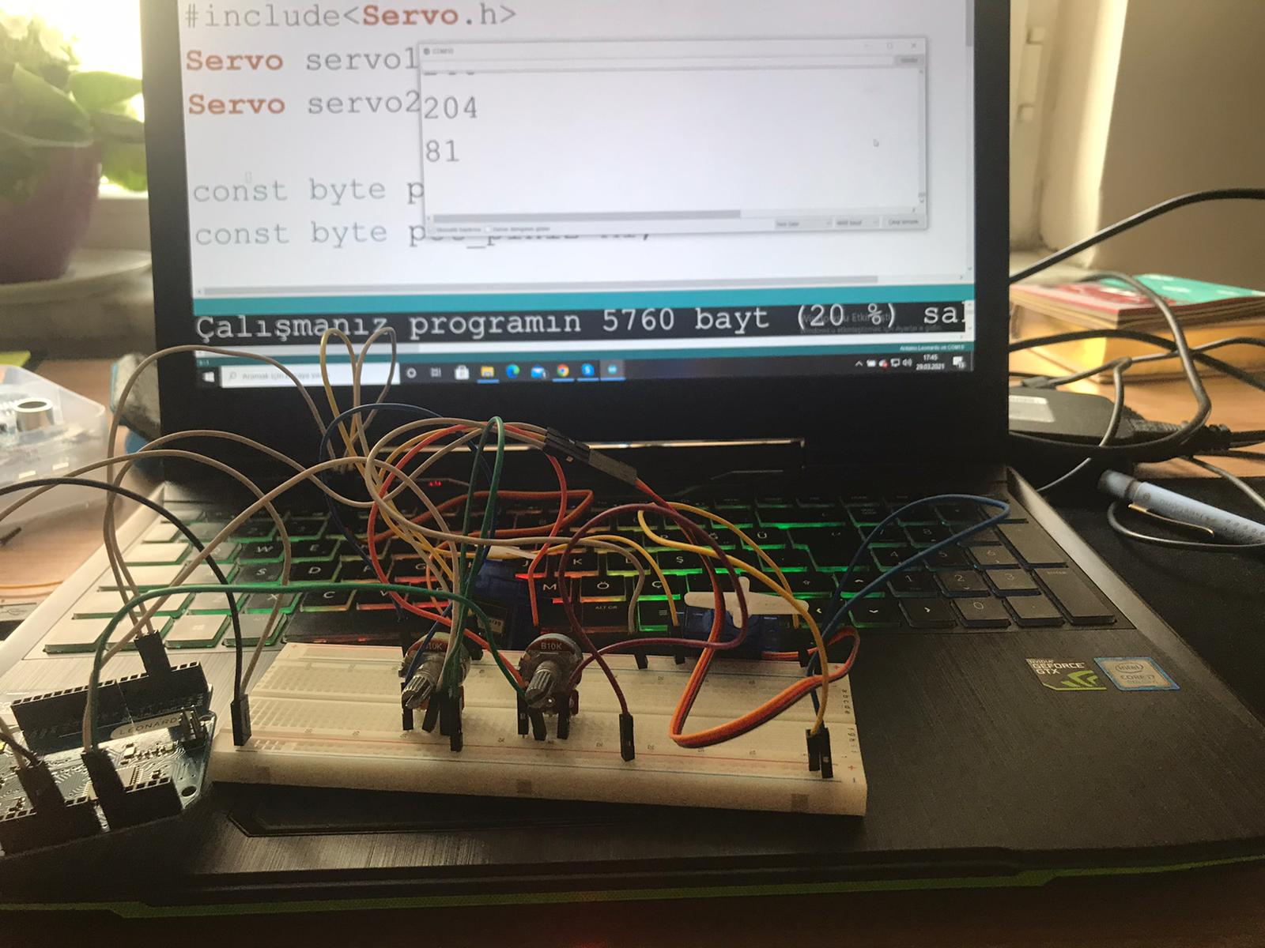

#include<Servo.h>

Servo servo1;

Servo servo2;

const byte pot_pini1=A0;

const byte pot_pini2=A1;

int pot_deger;

int pot_deger2;

void setup() {

Serial.begin(9600);

servo1.attach(3);

servo2.attach(4);

}

void loop() {

pot_deger = analogRead(pot_pini1);

Serial.println(pot_deger);

int yeni_deger=map(pot_deger,0,1023,0,180);

servo1.write(yeni_deger);

delay(150);

pot_deger2 = analogRead(pot_pini2);

Serial.println(pot_deger2);

int yeni_deger2=map(pot_deger2,0,1023,0,90);

servo2.write(yeni_deger2);

delay(150);

}